Hola alumnado de 4º ESO. En las últimas actividades explicamos la **Genealogía Humana** de Jesús y ahora trabajaremos su **Genealogía Divina**. Para que os situéis os muestro esta ilustración:

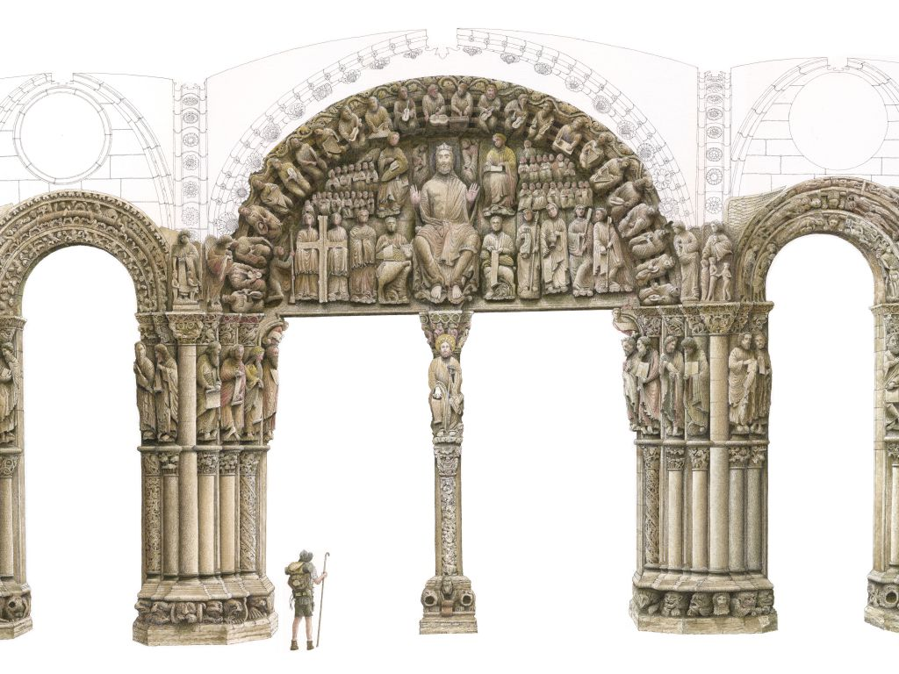

Una de las preguntas que os hice en el anterior correo era ésta: En el pórtico de la Gloria de la Catedral de Santiago de Compostela ¿dónde se sitúa el Árbol de Jesé? La respuesta, en el parteluz.

En lo alto del Árbol de Jesé aparece la Virgen María vestida con un velo. Y encima de ella, se presenta la Genealogía divina de Cristo, la **Santísima Trinidad**: Dios **Padre**, coronado, sosteniendo en su regazo al **Hijo**, que adopta la premonitoria pose de la Crucifixión, y sobre ellos el **Espíritu Santo** en forma de paloma.

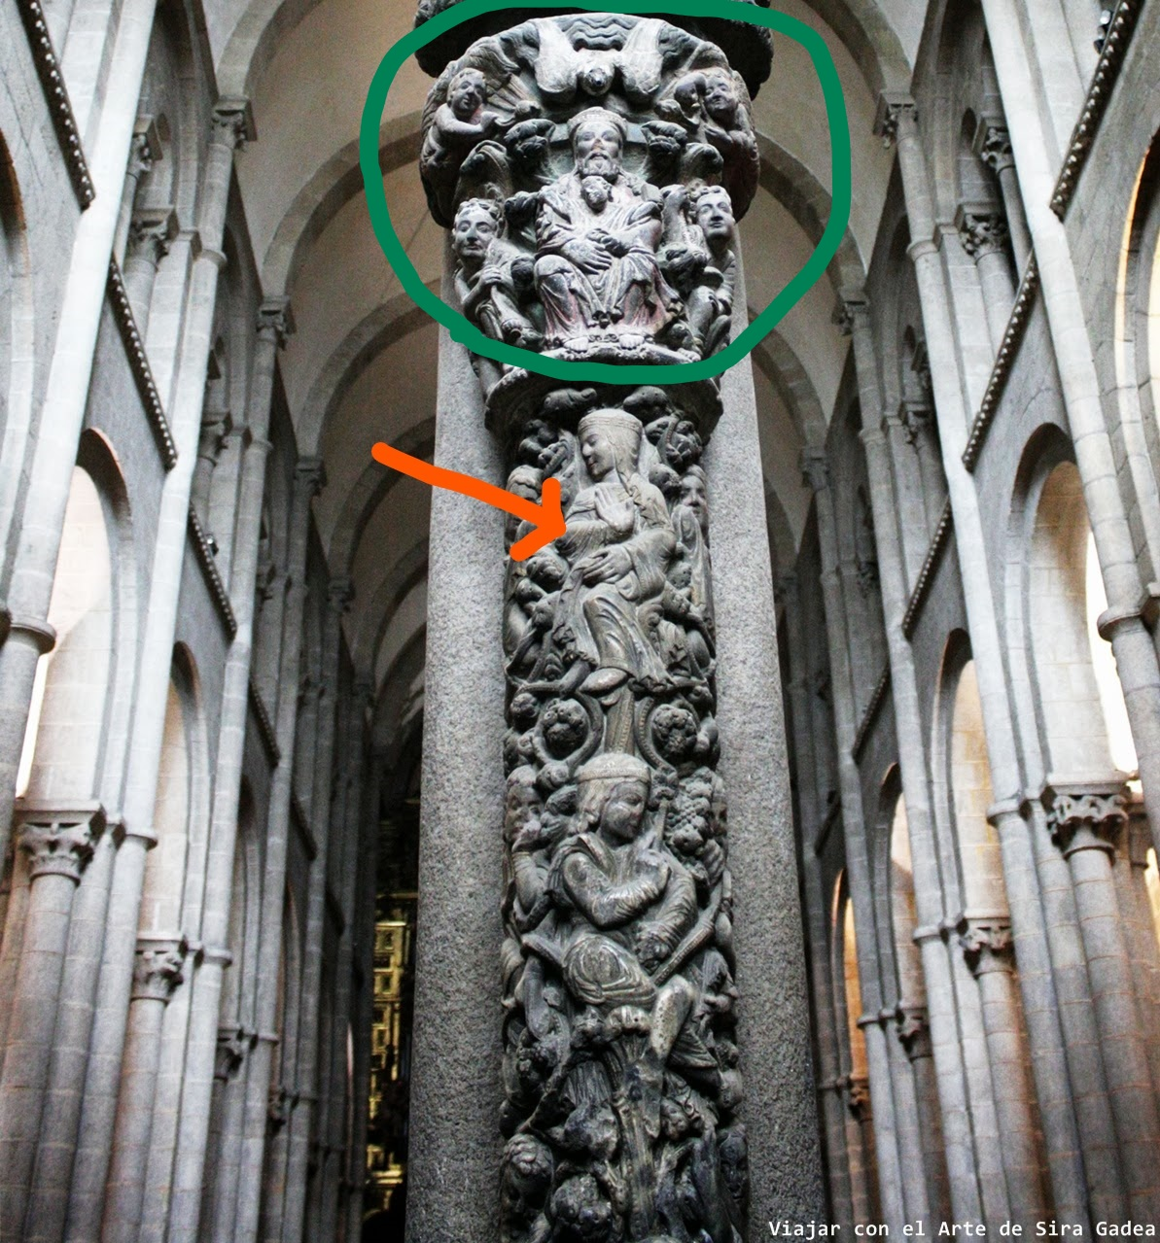

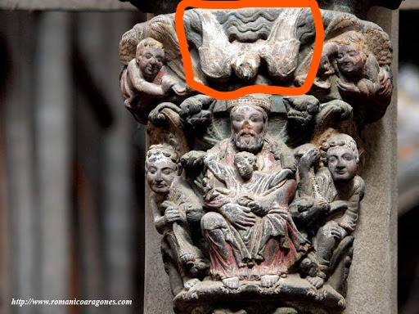

En el Nuevo Testamento, el Espíritu Santo se menciona específicamente como llegando en forma de una paloma. Esto ocurre durante el Bautismo de Jesús.

1. Busca en Google: www.biblija.net. En Pasaje escribe Lc 3,22 y completa: “Y el Espíritu Santo bajó sobre él……………………………………………………

...........................................................................

………………………………………………………………………

………………………………………………………………………

…………………………………………………………………………

……………………………………………………………………….

………………………………………………………………………..

……………………………………………………………………….

………………………………………………………………………..

**Ánimo y hasta pronto.**